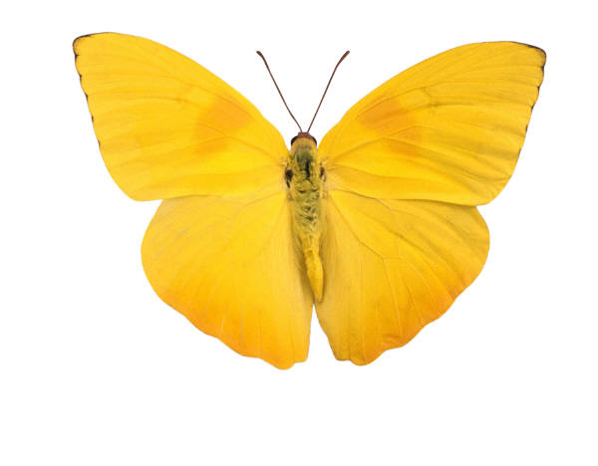

**JOURNAL DE BORD**

**CLASSEUR DE SUIVI**

**CAHIER-JOURNAL**